ПАСПОРТ
РУКОВОДСТВО ПО ЭКСПЛУАТАЦИИ
Лебедка ручная барабанная GEARSEN FD

ВНИМАНИЕ!

- Вся информация, приведенная в данной инструкции, основывается на данных, доступных на момент печати. Производитель оставляет за собой право вносить изменения в производимую продукцию в любой момент времени без предварительного уведомления, если изменения не ухудшают потребительских свойств и качества изделия.

- Оператор должен прочесть и принять во внимание рекомендации, описанные в данной инструкции, перед началом эксплуатации оборудования.

- Перед работой с грузоподъемными механизмами в обязательном порядке проводится инструктаж по технике безопасности должностным лицом, ответственным за работу с грузоподъемными механизмами.

- Перед началом работ лицо, выполняющее работы, обязательно должно быть ознакомлено с принципом действия оборудования и знать технические характеристики оборудования.

- Оборудование для подъема и перемещения грузов — это механизмы повышенной опасности. Соблюдение правил и мер безопасности поможет Вам избежать порчи материальных ценностей и сохранить здоровье людей.

- Не допускайте к работе с грузоподъемным оборудованием неквалифицированный и неподготовленный персонал.

- ОБЛАСТЬ ПРИМЕНЕНИЯ
  - Лебёдка ручная барабанная предназначена для перемещения, подъёма и опускания груза. Установка лебёдки производится на заранее подготовленное место с учётом грузоподъёмности лебёдки. При использовании подвесного блока, производится подъём и опускание груза. Лебедки не предназначены для подъема и перемещения людей. Рабочая температура окружающей среды от -20 до +40 град. С. Лебедки не предназначены для работы в пожаро и взрывоопасных зонах. Лебедка для эксплуатации во взрывоопасной среде не должна оснащаться канатом с хомутом из алюминиевого сплава, поставляемым стандартно. Допускается использование канатов только со стальными хомутами или с чалкой. Допускается эксплуатация лебедок на открытом воздухе. При попадании влаги по окончании работы протереть открытые от смазки места лебедки сухой салфеткой. Лебедку возможно использовать для подъема или опускания груза, но в таком случае её тяговое усилие уменьшается на 50 %.
  - Лебёдка ручная барабанная сделана из качественных материалов, благодаря чему имеет следующие конструктивные и рабочие характеристики:
• надёжность и простота в эксплуатации;
• эффективность и минимальное обслуживание;
• малые габариты, низкий вес и портативность;
• лёгкость перемещения;
• установка подвесного блока;
• установка более длинного каната.
В комплект лебедки входят:
• лебедка с тросом 10 м и крюком в сборе
• рукоятка
• гайка фиксации рукоятки
• паспорт
- ПОДГОТОВКА К РАБОТЕ
  - Распакуйте ручную барабанную лебёдку и внимательно проверьте все части:
• крюк;
• канат;
• корпус
  - Для установки лебёдки, подготовьте место крепления с учётом грузоподъёмности лебёдки. Место установки должно быть надёжно закреплено. Крепление лебёдки к месту, осуществляется при помощи Болтов.
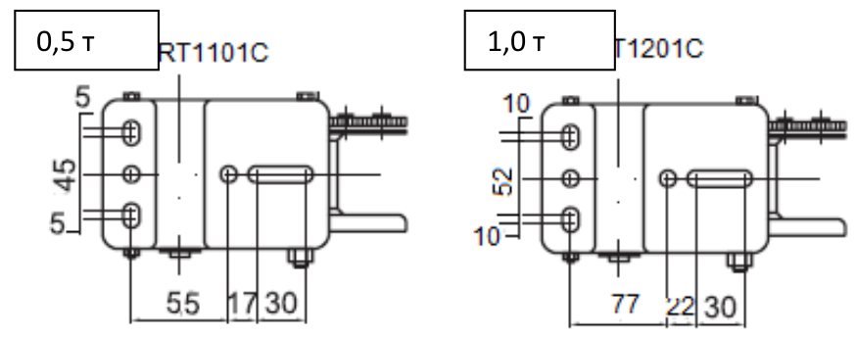
Рис 1. Монтаж ручной лебедки FD

Монтаж лебедки проводится таким образом, чтобы трос и поднимаемый груз располагались по оси лебедки. В случае если трос находится вне оси, то необходимо использовать отводные блоки.
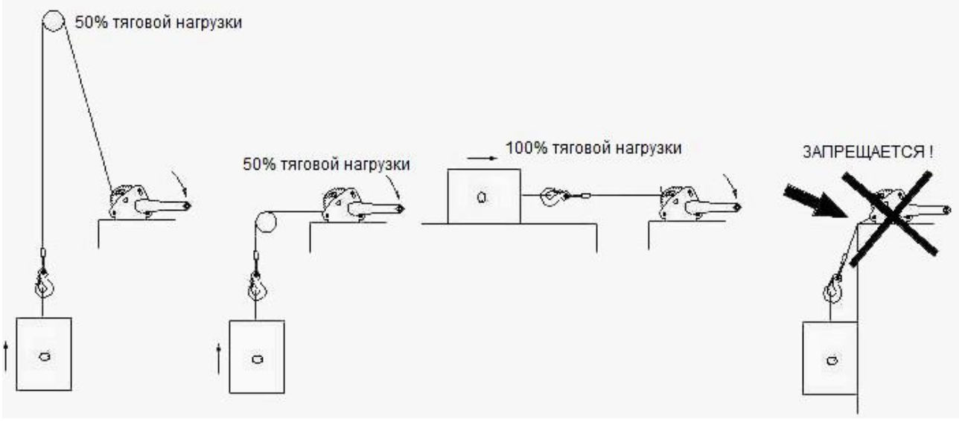
Рис.2 Использование блоков

Принцип работы лебедки основан на преобразовании поступательного движения рукоятки через зубчатое зацепление во вращательном движение барабана на котором неподвижно закреплен гибкий трос.

- ИНСТРУКЦИЯ ПО ЭКСПЛУАТАЦИИ
  - Проверьте, если крюки правильно подвешены и собачки крюков закрыты.
  - Визуально проконтролируйте несущую конструкцию или подвесные элементы.
  - Проверьте подтяжку болтов.
  - Проверьте соединение болтов на барабане.
  - С помощью ручного рычага проверьте работу лебедки без нагрузки.
  - Несколько раз проведите операции подъема и опускания с соответствующей
  - нагрузкой (от 10% до 50% грузоподъемности). Перед каждым началом работы следует проверить надёжность соединения лебёдки (болты крепления), основание крепления, канат, работу стопорного механизма и подвесной блок.
  - Убедитесь в том, что груз не превышает грузоподъёмности лебёдки.
  - Подъём груза:
а) Закрепите крюк на грузе и вращением ручки по часовой стрелке, приподнимите груз. Остановитесь. Под действием груза стопорный механизм зафиксирует груз.
б) Проверьте соединение и основание крепления лебёдки.
в) Убедившись в том, что всё надёжно закреплено и стопорный механизм работает, продолжайте поднимать груз.
  - Опускание груза:
а) Что бы опустить груз, необходимо вращать ручку против часовой стрелки, груз опускается.
Примечание: Допустимая нагрузка зависит от количества витков на барабане. При увеличении количества витков, тяговое усилие понижается.
  - Возможные позиции каната показаны на рисунке 3:
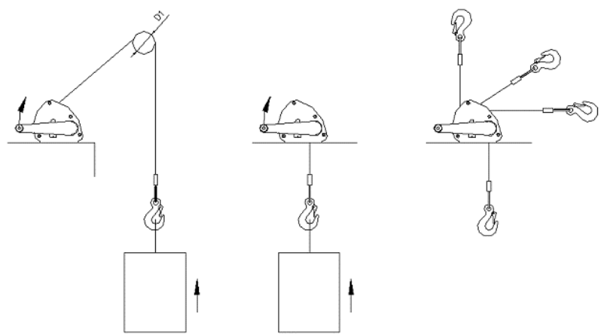
Рис.3 Допустимое рабочее положение каната при тяге.

Таблица для оценки деформации крюка
Крюк с защелкой
Тип крюка | Размер "e", мм |  | Размер "h", мм |  | Размер "g", мм |  | Размер "g", мм
 | Номин. | Макс. | Номин. | Макс. | Номин. | Макс. | Номин. | Макс.
H-S 5-6 | 80 | 84 | 20 | 18 | 25 | 27,5 | 8,5 | 7,65
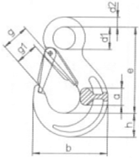

- МЕРЫ БЕЗОПАСНОСТИ
  - При использовании ручной барабанной лебёдки не допускайте присутствия людей в радиусе возможного поражения канатом или срыва груза в местах крепления.
  - Запрещено использовать ручную лебёдку для подъёма людей.
  - Используйте во время проведения работ перчатки.
  - Во время намотки каната на барабан не прикасайтесь к исполнительным механизмам, канату и местам крепления.
  - Ни в коем случае не превышайте нагрузку, рекомендованную заводом изготовителем. Если во время проведения работ Вам не хватает длины каната, то используйте канат большей длины и того же диаметра. Канат должен быть заводского изготовления!
  - При увеличении длины каната, количества витков, тяговое усилие понижается. Допустимая нагрузка зависит от количества витков вокруг Барабана.
  - Если Вы не уверены, что канат выдержит нагрузку, то разделите груз на части и поднимайте груз по частям.
  - Для предотвращения намотки каната внахлёст, укладывайте его вручную. Обязательно при укладки каната используйте перчатки!
  - Категорически запрещено использовать канат с оборванными нитями.
  - Категорически запрещено использовать лебёдку с неисправленным стопорным механизмом.
  - Всегда оставляйте как минимум 4 витка каната, для предотвращения срыва каната с барабана и из фиксатора каната.
  - Запрещается вмешательство в устройство лиц, не имеющих специального разрешения на проведение ремонтных работ.

- ТЕХНИЧЕСКИЕ ХАРАКТЕРИСТИКИ
Модель | Нагрузка при испытании, т.: | Диаметр канат/ Лента, мм. | Длина каната/  ленты, мм. | Передаточное число | Грузоподъ-  Емность  крюка, т. | Направление  / скорость | Масса нетто, кг. | Масса брутто, кг.
FD 0,3T | 0,52 | 4,0 | 8 | 3.2:1 | 0,52 | 1/1 | 2,7 | 2,8
FD 0,5T | 0,82 | 4,2 | 10 | 4.1:1 | 0,82 | 2/1 | 3,3 | 3,6
FD 0,9T | 1,35 | 5 | 10 | 4:1/8:1 | 1,35 | 2/2 | 3,5 | 3,8
FD 1T | 1,65 | 5,5 | 10 | 4:1/8:1 | 1,65 | 2/2 | 4,6 | 5,1
FD 1,4T | 2 | 6 | 10 | 4:1/8:1 | 2 | 2/2 | 5,5 | 5,7

- СХЕМА
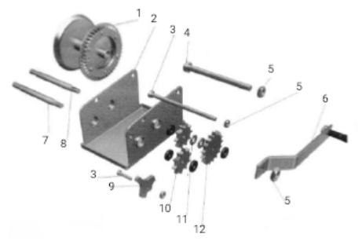
1 | Барабан | 7 | Вал
2 | Рама лебедки | 8 | Вал
3 | Болт | 9 | Переключатель
4 | Вал барабана | 10 | Зубчатое колесо
5 | Гайка | 11 | Опорная втулка
6 | Рукоятка | 12 | Зубчатое колесо

- ТЕХНИЧЕСКОЕ ОБСЛУЖИВАНИЕ
  - Перед тем, как пользоваться ручной барабанной лебёдкой, осмотрите исполнительные механизмы, крюк, блок и канат. На предмет обнаружения трещин, обрыва пряди каната, поломки автоматических стопорных фиксаторов. Проверка автоматических фиксаторов описана в главе
  - «Подготовка к работе».
  - Если во время проведения работ на исполнительные механизмы и канат попала вода, протрите сухой и чистой ветошью. Периодически смазывайте трущиеся части лебёдки.
  - Периодически проверяйте основание и крепление лебёдки.
  - Храните лебёдку в чистом и сухом месте. Если Вы оставляете лебёдку на улице, то обработайте её WD-40 и укройте водонепромокаемой тканью, а канат смазкой или WD-40.
  - Неисправный уход или не достаточная смазка каната снижает его срок годности и может привести к серьёзным повреждениям. Своевременная смазка каната его охраняет перед ржавчиной и износом и удлиняет его работоспособность.
  - Перед нанесением новой смазки тщательно удалите старую из зубцов, очистите детали кислым растворителем, а потом нанесите новую смазку. Используйте смазку, рекомендованную производителем. Канат очищайте щеткой или паром.

- ГАРАНТИЯ
Продавец берёт на себя следующие гарантийные обязательства:
  - Гарантийный срок на изделие составляет 12 месяцев с дня продажи.
  - В целях определения причин отказа и/или характера повреждений инструмента производится техническая экспертиза в сроки, установленные законодательством. По результатам экспертизы принимается решение о возможности восстановления инструмента или необходимости его замены.
  - Все выше перечисленные обязательства применяются только к изделиям, предоставленным в представительство Компании в чистом виде и сопровождаемые паспортом со штампом, подтверждающим дату покупки.
  - Гарантия распространяется на все поломки, которые делают невозможным дальнейшее использование инструмента и вызваны дефектами изготовителя, материала или конструкции.
  - Гарантия не распространяется на повреждения, возникшие в результате естественного износа, несоблюдения рекомендаций по техническому обслуживанию или правил безопасности, неправильного использования или грубого обращения, а также изделия, имеющие следы несанкционированного вмешательства в свою конструкцию лиц, не имеющих специального разрешения на проведение ремонтных работ.
12.6 Все выше перечисленные обязательства применяются только к изделиям, предоставленным в представительство Компании за счёт "потребителя" в сопровождении паспорта со штампом, подтверждающим дату покупки
ГАРАНТИЙНЫЙ ТАЛОН
Торговая организация: ________________________________________________
Модель: _______________________________________________________________
Серийный номер: _____________________________________________________
Дата продажи: ________________________________________________________
Подпись продавца: ____________________________________________________
ВНИМАНИЕ!
Незаполненный гарантийный талон недействителен

- ДАННЫЕ ОБ ОТВЕТСТВЕННЫХ ЗА СОДЕРЖАНИЕ ТАЛИ
(заполняется пользователем)

№ и дата приказа  о назначении | Должность, Ф.И.О. | Подпись

- СВЕДЕНИЯ О РЕМОНТЕ ТАЛИ
(заполняется пользователем)

Дата | Сведения о ремонте тали или замене ее узлов и деталей | Подпись лица, ответственного за содержание тали в исправном состоянии

